Состав:

1. Вольфрамовая спираль (спираль нужна чтобы витки грели друг друга
2. Стеклянная колба
3. стойки (для поддержки спирали)
4. Трубка для откачки воздуха (чтобы в лампе был вакуум иначе спираль быстро окислится и исчезнет)
5. Металлический цоколь
6. Центральный контакт

В лампе обычно находится инертный газ

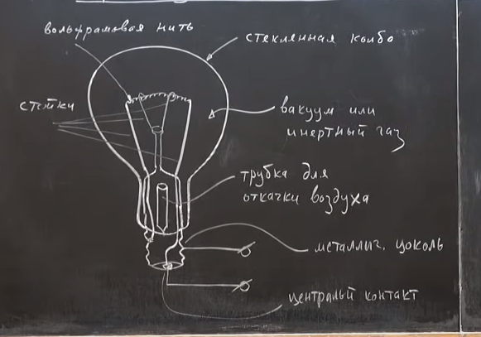

После ламп накаливания появились:

[Люминесцентная лампа](https://ru.wikipedia.org/wiki/%D0%9B%D1%8E%D0%BC%D0%B8%D0%BD%D0%B5%D1%81%D1%86%D0%B5%D0%BD%D1%82%D0%BD%D0%B0%D1%8F_%D0%BB%D0%B0%D0%BC%D0%BF%D0%B0)

[Они заполнены парами ртути и при прохождении через них тока испускается ултрафиолет, в свою очередь ултрафиолет заставляет светиться люминофор, которым покрыта вся лампа с внутренней стороны.](https://ru.wikipedia.org/wiki/%D0%9B%D1%8E%D0%BC%D0%B8%D0%BD%D0%B5%D1%81%D1%86%D0%B5%D0%BD%D1%82%D0%BD%D0%B0%D1%8F_%D0%BB%D0%B0%D0%BC%D0%BF%D0%B0)

на смену этим лампам пришли светодиодные лампы